个性的形成受先天因素影响综述

毛沛炫

【摘 要】个性的形成受先天因素和后天因素的影响，但哪一个因素影响更大始终没有定论。目前使用较多的方法是双生子法，双生子法可以很大程度控制环境这个变量，并通过对同卵双生子（monozygotic twin）和异卵双生子（dizygotic twin）的研究改变遗传信息这个变量。通过这样的方法并采用艾森克个性测试等方法得到一对双生子内部同一种个性的相关系数，并比较MZ和DZ之间的相关系数的差异从而得到遗传对个性的影响程度。虽然不同团队得到的结果有所出入，但的确可以发现遗传在个性的形成中起着不可忽视的作用。

【关键词】个性； 双生子法； 遗传； 环境

The Review That the Formation of Personality is Influenced by Genetic Factors

Mao Pei Xuan

【Abstract】The formation of personality is influenced by nature and nurture, but it is not clear which factor has more influence. At present, the most commonly used method is the twin study, which can largely control the variable of environment and change the variable of genetic information through the study of monozygotic twin and dizygotic twin. Through this method and the Eysenck personality test and other methods, the correlation coefficient of the same personality within a pair of twins was obtained, and the difference of the correlation coefficient between MZ and DZ was compared to get the degree of influence of heredity on the personality. While the results varied from team to team, it did show that heredity plays a significant role in the formation of personality.

【Key Words】Personality ; twin study ; genetics ; environment

个性的形成是受先天影响大还是后天影响大是一个饱受争议的课题。性格无论是受先天的影响即遗传的影响较大，还是受后天的影响即环境的影响较大，都有相关的实验可以作为相对应的支撑。但因为在研究遗传因素时无法完全排除环境的影响，在研究环境的影响时又无法完全控制环境因素的稳定、没有详细数据的支撑以及无法忽略遗传的影响，导致对于两者的研究的成果都没有绝对的说服力。而目前多数学者认同且投身研究的是采用双生子法对遗传因素进行研究，且在这方面有一定的结果和进展

1、双生子法

双生子法最早由法国科学家Galton在1875提出，因为同卵双生子具有100%相同的遗传因素而异卵双生子对同一对染色体而言有50%的概率遗传因素是相同的，遗传物质的特殊性以及双生子生长环境的较高重合度，使得双生子研究在遗传因素研究方面具有十分重要的地位。

2、研究进展

2.1共识

国内相关研究从上世纪80年代开始，到目前具有较高影响度研究结果都在双生子法的基础上采用了个性问卷，包括明尼苏达多相个性调查表（Minnesota multiple personality inventory）、艾森克个性测试（Eysenck personality questionnaire）和卡特尔人格特质理论（Cattell's personality theory）。研究团队通过统计分析在排除了双生子之间年龄、性别组成差异的影响后，发现MZ和DZ与个性有关的一些统计数据具有差异性，且这些具有差异的数据上MZ之间的个性相关系数比DZ之间的相关系数更高。如根据胡纪泽等人的研究，采用MMPI研究时，Si、Pt、Mf和D的遗传度分别为0.86、0.75、0.68和0.63，这表明这些个性特征受遗传影响较大。

2.2分歧

虽然国内外都有学者和团队进行此方面的研究，且都能得出遗传因素对个性会有影响，但是不同的团队根据艾森克个性测试得到的结果不尽相同。

如采用MMPI调查时，Gottsman就只发现Si的遗传度较高，和胡纪泽团队只有一项达成共识。当采用EPQ调查时，胡纪泽团队得出神经质量表（N）受遗传的影响更大的结论；而李晶等人采用EPQ调查时发现儿童个性的演饰性（L）、精神质（P）、神经质（N）、内外向性格（E）的遗传度分别为0.2525、0.3816、0.2434、0.6942，结果显示内外向性格（E）受遗传影响更大，而N、P和L量表受遗传的影响可以不被统计学考虑；而Eysenck的研究也和李晶的发现有共通之处；傅一笑团队则根据实验，得到表1数据，数据显示P量表受遗传因素影响小，而E、N和L受遗传因素影响大。

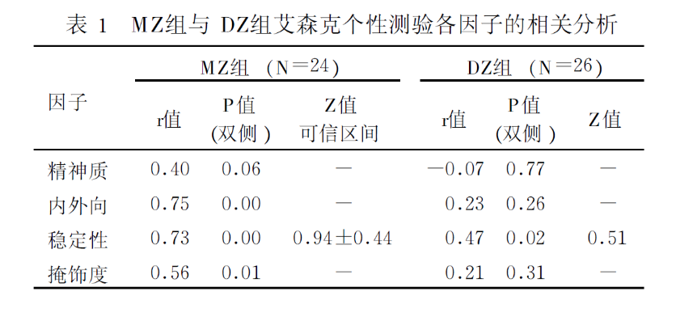可以看到，当采用相似的研究对象以及同样的调查方法时，不同时间、不同地点、不同团队得到的结论会有不同，甚至有完全相反的情况。

2.3环境因素带来的影响

虽然各个团队在遗传的影响上通过双生子法都做出了一定的结果，但因为结果的可重复性太低，也有学者在选择双生子作为研究对象的时候同时也研究了父母的性格对于孩子性格的影响。

如傅一笑团队就对家庭环境因素进行了评定。通过一般健康问卷（General Health Questionnaire-GHQ）和父母的养育方式和维度问卷（Parenting Styles And Dimensions Questionnaire-PSDQ）对父母的精神状态和行为模式进行了评估，并结合艾森克个性测试的结果，调查研究了个性与家庭功能、应激生活事件、父母的一般健康状况、父母养育方式的相关性。结果发现个性的内外倾向性（E）与家庭功能分值呈负相关，个性的精神质（P）与母亲的一般健康状况分值呈正相关，个性的稳定性（N）与父亲的专制养育分呈正相关。统计数据如表2.

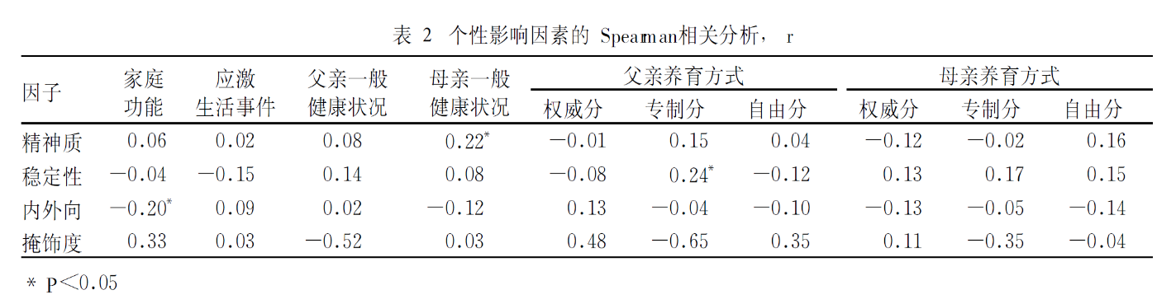

3、反思

实验结果出现这般分歧或许有许多原因。

首先有学者提出可能是因为不同实验进行的时代背景不同导致不同时期结果不同，我认为这并不严密。即使是不同时代，研究跨度也仍然是以百年为单位的，而且即使是30年以内的实验也结果纷呈。如此短的时间内不可能对人类的基因产生如此大的变化。也有学者提出或许是文化和地区的差异。我认为这个观点有可取之处，考虑到不同地区民族的传承不同，不同民族所带的基因或许有一定差异。只不过国内的研究也产生了不同的结果，这对于这样的解释又提出了挑战。

其次我们是否可以将目光投向研究方法或者是研究对象。各类调查问卷业已接受了各国众多心理学家的统计学检验，可信度可以保证。但是从研究对象来看，或许是因为每一组实验的样本都太少了，且目前的研究虽然都会采用Eysenck调查问卷以确保实验方法的可信，但是缺少了个性的多方面比较，研究范围只是局限在E、N、L、P四种量表上，缺少新的拓展。

我认为实验没能得出定论的最主要原因是虽然得到了MZ和DZ横向的比较，却没能得到对于一个个体随年龄增长先天因素和后天因素对其个性发展的纵向的统计量表。而且我们也缺少控制遗传信息相同并改变环境的实验。考虑到双生子一般都在同一个家庭内长大，父母很大可能是不会同意进行将双生子分开培养的实验请求的。

4、总结

虽然不同实验结果各不相同，但具有统计学意义的数据又在告诉我们先天因素的的确确对于个性有着影响，这种影响从纵向来看会因为年龄的增长而消减，但从横向来看每个年龄组MZ和DZ的组内相关系数都会有明显差异。

参 考 文 献

[1]胡纪泽,刘协和,牟庶华,张思仲,吴梅筠.用双生子法对几项行为特性的遗传学研究[J].华西医科大学学报,1988(02):196-199.

[2]傅一笑,蒙华庆,李涛,谢鹏,覃青,贾璐,黄颐,侯枭,罗庆华,马晓红,邓伟,王英诚,胡华,杜莲,冯坤,邱海棠,向云.遗传与家庭环境对儿童个性影响的双生子研究[J].中国心理卫生杂志,2009,23(01):34-39.

[3]林崇德.遗传与环境在儿童性格发展上的作用——双生子的心理学研究(续)[J].北京师范大学学报,1982(01):14-21.

[4]丁宁, 邱小茹, 王冬妹.遗传与环境因素对儿童个性影响的双生子研究[J].中国心理卫生杂志,1994(01):27-28.

[5]Eaves L,Eysenck H. The nature of extraversion: a genetical analysis.[J]. Journal of personality and social psychology,1975,32(1).

[6]Galton F. The history of twins, as a criterion of the relative powers of nature and nurture (1,2). Int J Epidemiol. 2012 Aug;41(4):905-11.